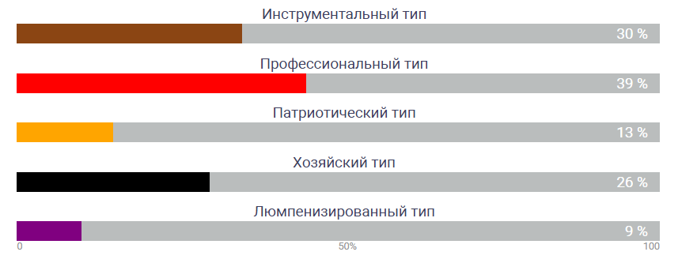

Инструментальный тип

интересует возможность зарабатывать как можно больше, крайне нацелен на результат. Относится к достижительному классу мотивации. Интересует цена, а не его содержание (труд является инструментом для удовлетворения других потребностей). Важна обоснованность цены, не желает подачек. Важна способность обеспечить свою жизнь самостоятельно

Профессиональный тип

сотрудник стремится развиваться, ему важно идти вверх по карьерной лестнице. Поэтому он всегда инициативен и хочет расширить свои функциональные обязанности. Относится к достижительному классу. Интересует содержание работы, не согласен на неинтересные для него работы сколько бы за них не платили. Интересуют трудные задания – возможность самовыражения, напористы, уверены в себе. Считает важной свободу в оперативных действиях. Важно профессиональное призвание, как лучшего в профессии.

Патриотический тип

стремится к тому, чтобы его ценили, уважали и чтили в компании. При этом и сами патриоты хотят заботиться о сотрудниках. Относится к достижительному классу мотивации. Необходима идея, которая будет им двигать, важно общественное признание участия в успехе. Главная награда – всеобщее признание незаменимости в фирме. Готов жертвовать своими интересами ради интересов компании, но нуждается в поддержке руководителя.

Хозяйский тип

ответственно выполняет свою работу, просчитывая все до мелочей. Относится к достижительному классу мотивации. Добровольно принимает на себя ответственность, характеризуется обостренным требованием свободы действий, не терпит контроля.

Люмпенизированный тип (избегательный) тип

Эта категория не хочет работать в принципе, делает лишь то, за что его не накажет начальник. Все равно какую работу выполнять, не предпочтений. Согласен на низкую оплату, при условии, чтобы другие не получали больше. Низкая квалификация, не стремится повысить квалификацию, противодействует этому, низкая активность и выступление против активности других. Низкая ответственность , стремление переложить на других.

**А если вы сами руководите отделом, компанией или иной группой людей, то посмотрите на все эти пункты с точки зрения руководителя:**

**1) На какой стадии развития находится ваша группа.**

В совсем недавнем прошлом основная часть персонала службы находилась в другом подразделении, распределение ролей и должностных обязанностей отсутствовало, были три должности – химик (10 чел), старший химик (1 чел) и микробиолог (3 чел). После утверждения новой службы произошло четкое разделение ролей, должностей и полномочий согласно процессам контроля (входной, операционный, выходной и микробиологический контроль), создана шкала денежной мотивации, утверждены должностные инструкции согласно должности и KPI. Работа у сотрудников в основном рутинная.

Так как коллектив еще привыкает к распределению ролей, а также недавно произошло расширение штата, то пока команда находится между стадиями бурление и нормализация. Все таки основной костяк есть, у данных сотрудников уже сложились личные и профессиональные отношения между собой, потому команда в основном склоняется к нормализации.

**2) Какие группо-динамические процессы сейчас происходят в ней.**

На данный момент у сотрудников идет привыкание к стандартизации ролей, должностных обязанностей и полномочий, а также наставничество над новыми сотрудниками. После того, как работа по входному контролю встала на поток, инженерам по качеству были мною выданы полномочия приостановки приемки сырья без согласования со мной, по последней статистике в 70% решения принимаются своевременно и верно, но сотрудники пока не привыкли к данным полномочиям и нередко сомневаются, процесс еще не завершен.

**3) Насколько соответствует предлагаемая вами мотивация вашим сотрудникам.**

У основной массы сотрудников только денежная мотивация, рост в должности не предусмотрен по данным должностям. Предусмотрена мотивация за предупреждающие действия, что дополнительно стимулирует включать свой творческий потенциал и аналитику при рутинной работе. По отзывам сотрудников это достаточно важное и позитивное изменение в их работе.

Для линейных руководителей (старший химик и начальник производственной лаборатории) также предусмотрено обучение и привлечение к задачам, выходящим за рамки их должностных обязанностей, а именно – статистические методы, внедрение и поддержание системы менеджмента безопасности пищевых продуктов. Дело сугубо добровольное, но получаю отклик, так как интересно узнавать что-то новое.

**4) Правильно ли вы ведёте себя как руководитель на данной стадии развития группы.**

Я считаю да. Для нормализации команды я присутствую в значительной части деятельности команды в виде административного ресурса, но также постепенно отпускаю чрезмерный контроль у тех сотрудников, у которых уже в этом нет необходимости.

Эмоциональное состояние самих сотрудников значительно улучшилось, отношения в коллективе стабильные и без конфликтов, хотя изначально планировали массовое увольнение всем подразделением.

Что касается руководящих должностей, старший химик и начальник лаборатории, то, вовлекаясь в статистику и систему менеджмента, они стали выдвигать новые идеи по повышению безопасности продукта, что также говорит мне о том, что мотивация подобрана верно, идет профессиональный рост.

**5) Подумайте, что можно было бы улучшить.**

Самое главное, что можно было бы улучшить – сделать службу качества автономной от других технических служб, в особенности от производства. Данная служба находится в прямом подчинении технического директора, в подчинении которого также непосредственно находится и производство, что нарушает принцип непредвзятости и ведет к значительным проблемам. Например, по распоряжению технического директора производится пропуск\выпуск несоответствующей продукции, которую остановили сотрудники службы, дабы выполнить план производства. Это также дополнительно демотивирует сотрудников, у которых важна профессиональная мотивация и создает впечатление бесполезной работы.

Пока что данный вопрос в подвешенном состоянии и так и не решен высшим руководством.